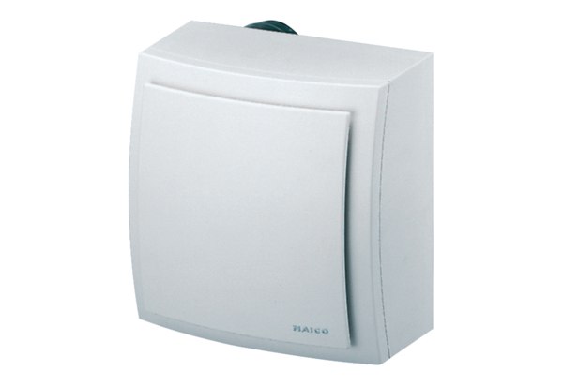Ventilateur pour montage apparent ER-AP 100 VZUnité de conditionnement : 1 pièceGamme: B
Numéro de référence : 0084.0171Fabricant : MAICO

